|  |
| --- |
| **PRÉ-PROJETO 2023** |

|  |
| --- |
| NOME: Matheus Henrique Barleta Dias Nº 19 |
| NOME: Simão Kliemann Nº 24 |
| TELEFONE (S) 45984215231 45999124338 |
| E-MAIL [matheusbarletadias@gmail.com](mailto:matheusbarletadias@gmail.com) [simao.kliemann@gmail.com](mailto:simao.kliemann@gmail.com) |
| CURSO Informática |
| TURMA: 4-INFO |

**ALUNO(s) É OBRIGATÓRIO EM ANEXO AO PRÉ-PROJETO, NO MÍNIMO UMA TELA DE INTERFACE (TELA PRINCIPAL) JUNTO AO PROJETO.** 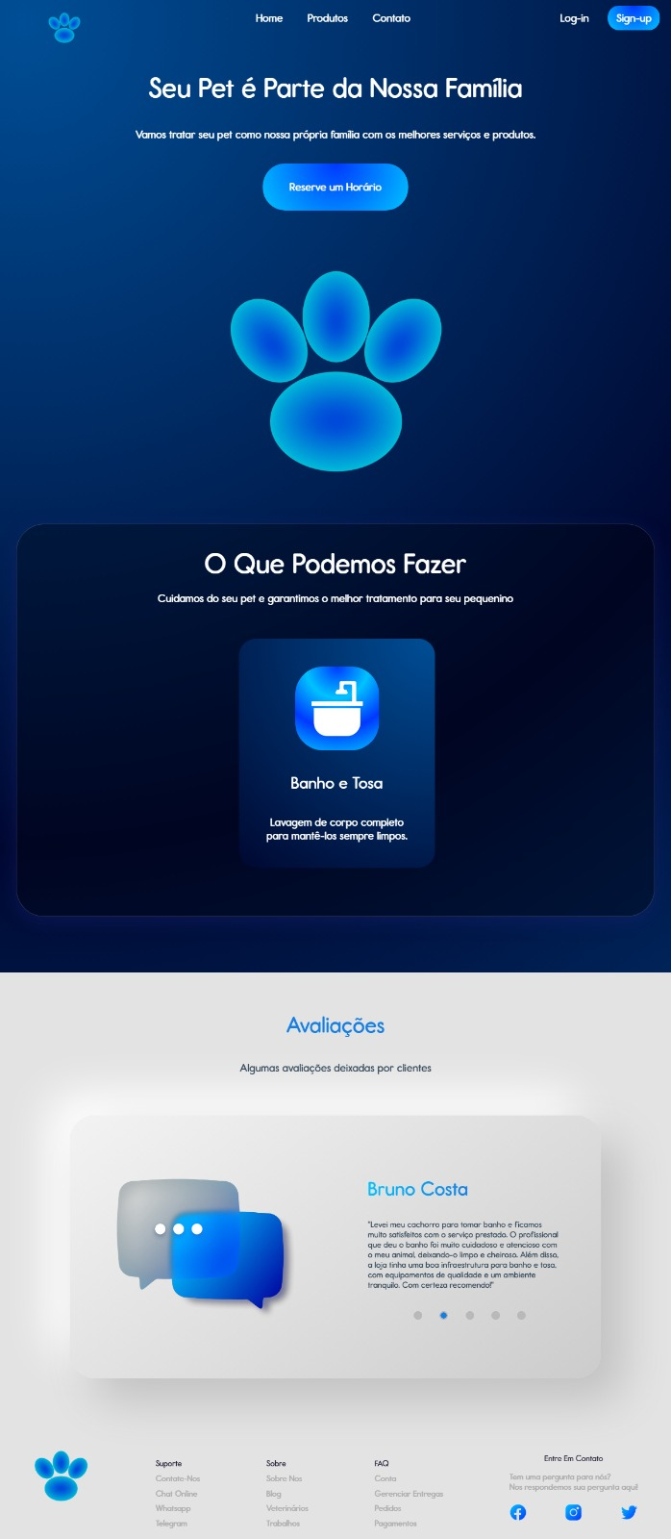

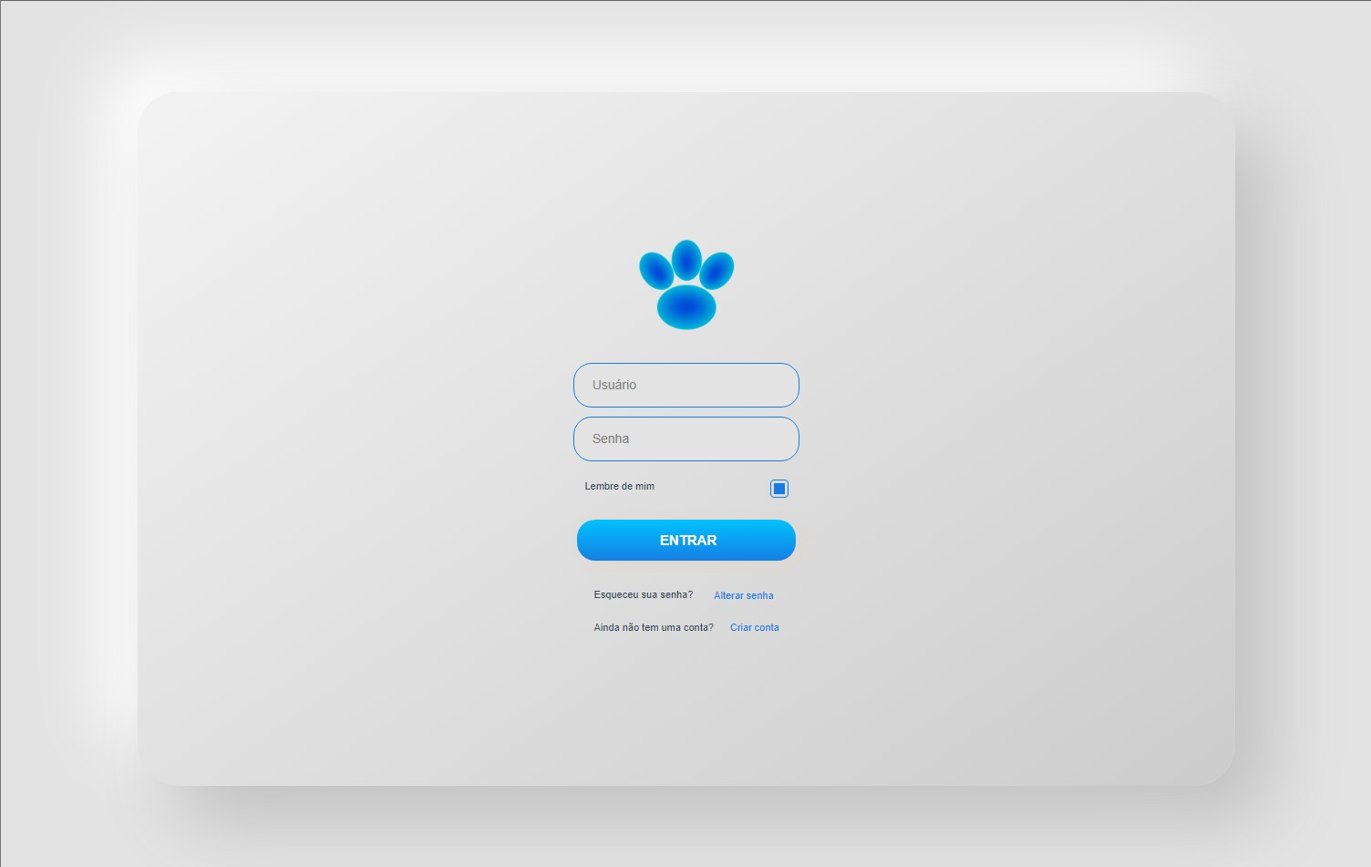

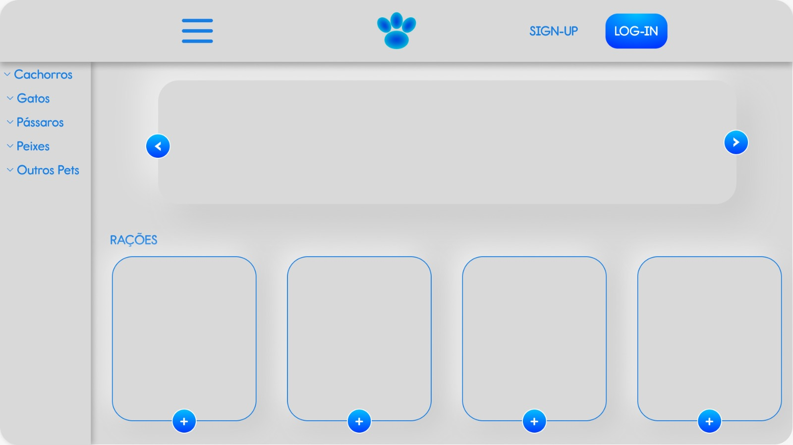

TÍTULO

|  |
| --- |
| Título do projeto: Mundo Pet |

INTRODUÇÃO

|  |
| --- |
| Um Mundo-Pet, criação de um site PETSHOP, um pet shop é um estabelecimento de varejo especializado na venda de suprimentos para animais de estimação, como alimentos, brinquedos, produtos de higiene e outros acessórios. Muitas lojas de animais também oferecem animais vivos para venda ou adoção, como cães, gatos, pássaros, peixes, répteis e pequenos mamíferos. As lojas de animais também podem fornecer serviços como cuidados com animais de estimação, babás de animais de estimação, passear com cães e treinamento de obediência. Algumas lojas de animais se concentram em tipos específicos de animais de estimação, como peixes ou pássaros, enquanto outras atendem a uma ampla variedade de animais. As lojas de animais de estimação podem ser encontradas em shoppings, shoppings e locais independentes.  Projeto desenvolvido e projetado do zero para apresentação de TCC(trabalho de conclusão de curso), sendo um serviço de E-commerce (comércio eletrônico) e Agendamento.  E-commerce refere-se à compra e venda de bens e serviços pela internet. Envolve uma série de atividades, como compras on-line, pagamentos eletrônicos, serviços bancários on-line e marketing digital. O comércio eletrônico transformou a maneira como as empresas operam, pois oferece benefícios como custos mais baixos, maior alcance e maior eficiência. Os consumidores podem comprar de qualquer lugar, a qualquer hora, e acessar uma gama mais ampla de produtos e serviços. Com o crescimento do comércio eletrônico, houve uma demanda crescente por sistemas de pagamento seguros, logística e serviços de suporte ao cliente.  O agendamento é a reserva ou marcação de um horário ou data para a realização de uma atividade específica. Esse processo é importante para garantir que os recursos necessários estejam disponíveis na hora e local adequados, evitando atrasos ou conflitos de agenda. O agendamento pode ser feito por meio de diferentes canais, como telefone, e-mail, plataformas online ou aplicativos específicos, dependendo da natureza da atividade e da disponibilidade dos recursos tecnológicos. Entre os principais tipos de agendamento estão consultas médicas, reuniões de negócios, aulas e treinamentos, eventos culturais e esportivos, entre outros.‘ |

HIPÓTESE / SOLUÇÃO

|  |
| --- |
| Site desenvolvido para realizar vendas onlines visando o conforto e logística do não deslocamento, oferecendo agendamento prévio de serviços presenciais básicos para animais de pequeno porte visando melhorar o atendimento para nossos clientes. Possuímos atendimento e suporte online ao usuário a fim de resolver dúvidas ou problemas. |

DISCIPLINAS ENVOLVIDAS

|  |
| --- |
| Análise de projetos e sistemas: é a atividade que tem como finalidade a realização de estudos de processos a fim de encontrar o melhor caminho racional para que a informação possa ser processada. Os analistas de sistemas estudam os diversos sistemas existentes entre hardwares (equipamentos), softwares (programas) e o usuário final.  Banco de dados: O banco de dados é a organização e armazenagem de informações sobre um domínio específico. De forma mais simples, é o agrupamento de dados que tratam do mesmo assunto, e que precisam ser armazenados para segurança ou conferência futura.  Web design: Uma página da internet - ou website - é desenvolvida pela web designer. Esse profissional é responsável tanto pelo projeto estético de um site quanto por seu projeto funcional. Ou seja, o web designer se preocupa com a aparência e com a funcionalidade de um website, pensando na navegabilidade e na interação que os usuários terão com a página da internet criada. |

OBJETIVO GERAL

|  |
| --- |
| Criar um site para petshop. |

OBJETIVOS ESPECÍFICOS

|  |
| --- |
| 1. Criação de uma agenda, para agendar banhos e tosa, de animais de pequeno porte. 2. Venda de produtos para animais. 3. Cadastro de clientes e pet´s. 4. Criação da agenda e um carrinho de compras. |

PROCEDIMENTOS METODOLÓGICOS

|  |
| --- |
| Conforme, Moresi (2003) antes de chegarem a ser publicados os resultados de uma pesquisa, a informação percorre um longo caminho nesta passagem do domínio informal para o formal. Vale dizer que este processo não é estanque ou linear e que os avanços tecnológicos e as redes de comunicação têm feito com que as duas formas de comunicação estejam se sobrepondo e têm tornado tênues as fronteiras entre os dois domínios da comunicação (informal e formal). A frequência e o uso de um canal informal ou formal são determinados por sua acessibilidade. Qualidade baseada em critérios políticos e formais. A qualidade política refere-se ao conteúdo, fim e substância do trabalho científico. A qualidade formal refere-se aos meios e técnicas usadas para produzir o trabalho. Refere-se ao conhecimento das técnicas de recolha e interpretação de dados, manipulação das fontes de informação, conhecimentos teóricos demonstrados nos trabalhos de apresentação e apresentação escrita ou oral de acordo com os ritos académicos.  Demo (1996, p.34) insere a pesquisa como atividade cotidiana considerando-a como uma atitude, um “questionamento sistemático crítico e criativo, mais a intervenção competente na real.  • A investigação exploratória é realizada em área na qual há pouco conhecimento acumulado e sistematizado. Por sua natureza de sondagem, não comporta hipóteses que, todavia, poderão surgir durante ou ao final da pesquisa. É, normalmente, o primeiro passo para quem não conhece suficientemente o campo que pretende abordar.  • Estudo de caso é o circunscrito a uma ou poucas unidades, entendidas essas como uma pessoa, uma família, um produto, uma empresa, um órgão público, uma comunidade ou mesmo um país. Tem caráter de profundidade e detalhamento. Pode ou não ser realizado no campo.  Neste projeto a principal metodologia aplicada será a comparativa em conjunto com a modelagem de dados. |

BIBLIOGRAFIA

|  |
| --- |
| MORESI, Eduardo et al. Metodologia da pesquisa. **Brasília: Universidade Católica de Brasília**, v. 108, n. 24, p. 5, 2003.  DEMO, Pedro. Avaliação qualitativa. São Paulo: Cortez, 1991.  DEMO, Pedro. Pesquisa e construção de conhecimento. Rio de Janeiro: Tempo Brasileiro, 1996. |

CRONOGRAMA DE ATIVIDADES

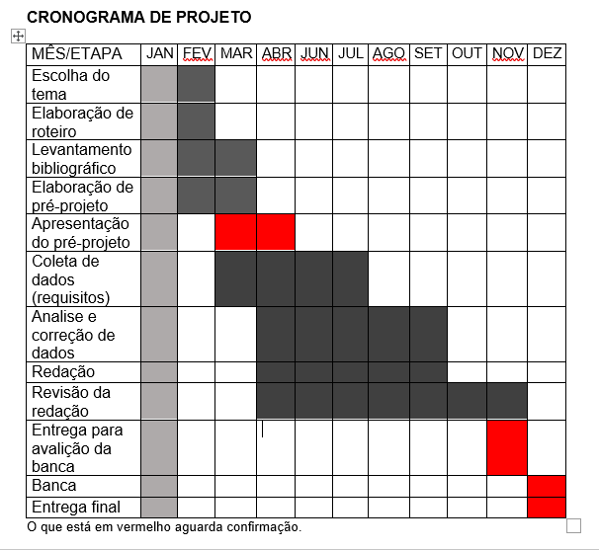

|  |  |  |
| --- | --- | --- |
| **Autorizado** | **Professor(a)** | **Data** |
| Análise de projetos e sistemas:  Banco de dados:  Web design: | **Aparecida**  **ALEXANDRA**  **APARECIDA** |  |